Министерство образования и науки РФ

Федеральное государственное автономное
образовательное учреждение высшего образования
«Санкт-Петербургский национальный исследовательский университет
ИТМО»

Лабораторная работа №3
по дисциплине “Программирование”
Вариант №1111

Студент:
Корхонен Артём Андреевич
Преподаватель:
Бобрусь Александр Владимирович

Санкт-Петербург
2024
Текст задания
В соответствии с выданным вариантом на основе предложенного текстового отрывка из литературного произведения создать объектную модель реального или воображаемого мира, описываемого данным текстом. Должны быть выделены основные персонажи и предметы со свойственным им состоянием и поведением. На основе модели написать программу на языке Java.
Из этого условия, однако, вышло мало толку. Каким-то чудом всем стало известно, что Тюбик -- художник, а Гусля -- замечательный музыкант, который умеет играть на флейте. Всем, конечно, хотелось поскорей послушать игру на флейте, так как в Зеленом городе умели играть только на арфах, а флейты никто ни разу не слышал. Многие даже не знали, что существует такой инструмент. Скоро малышки узнали, что Тюбик и Гусля поселились на Яблочной площади, в доме, где жила малышка Пуговка со своими подружками. Во втором этаже этого дома, под самой крышей, была просторная комната с большим, светлым окном во всю стену. Эта комната понравилась Тюбику за то, что была очень светлая, и они с Гуслей решили поселиться в ней.

Диаграмма классов объектной модели
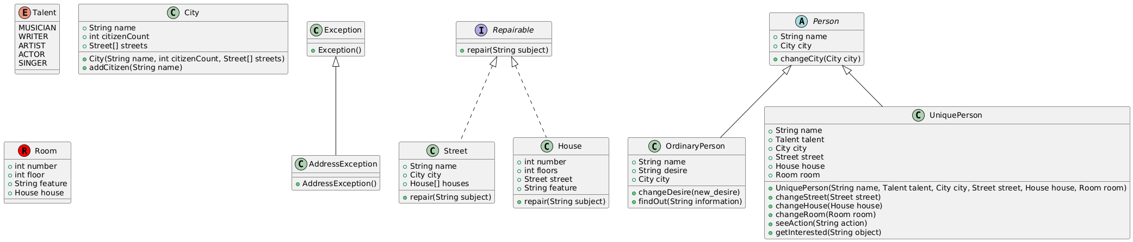
Исходный код программы
https://github.com/study-artem-korhonen/progalab3
Результат работы программы
Тюбик приехал в город Цветочный город
В городе Цветочный город поселился новый житель по имени Тюбик
Теперь в городе живёт 7 человек
Гусля приехал в город Цветочный город
В городе Цветочный город поселился новый житель по имени Гусля
Теперь в городе живёт 8 человек
Ваня узнал(а) о том, что Тюбик - художник и Гусля - музыкант
Вова узнал(а) о том, что Тюбик - художник и Гусля - музыкант
Петя узнал(а) о том, что Тюбик - художник и Гусля - музыкант
Коля узнал(а) о том, что Тюбик - художник и Гусля - музыкант
Аня узнал(а) о том, что Тюбик - художник и Гусля - музыкант
Оля узнал(а) о том, что Тюбик - художник и Гусля - музыкант
Ваня хочет послушать игру на флейте
Вова хочет послушать игру на флейте
Петя хочет послушать игру на флейте
Коля хочет послушать игру на флейте
Аня хочет послушать игру на флейте
Оля хочет послушать игру на флейте
Тюбик увидел(а), что На улице Улица печенья ремонтируется дорога
Гусля увидел(а), что В доме №46 на улице Леденцовая улица ремонтируется крыша
!!! Улица не обозначена, но обозначен дом !!!
Тюбик поселился на улице Яблочная площадь
Тюбик поселился в доме №10
!!! Улица не обозначена, но обозначен дом !!!
Гусля поселился на улице Яблочная площадь
Гусля поселился в доме №10
Ваня узнал(а) о том, что Тюбик поселился(лась) в доме на улице Яблочная площадь №10 и особенностью Дом, в котором живёт Пуговка со своими подружками
Ваня узнал(а) о том, что Гусля поселился(лась) в доме на улице Яблочная площадь №10 и особенностью Дом, в котором живёт Пуговка со своими подружками
Вова узнал(а) о том, что Тюбик поселился(лась) в доме на улице Яблочная площадь №10 и особенностью Дом, в котором живёт Пуговка со своими подружками
Вова узнал(а) о том, что Гусля поселился(лась) в доме на улице Яблочная площадь №10 и особенностью Дом, в котором живёт Пуговка со своими подружками
Петя узнал(а) о том, что Тюбик поселился(лась) в доме на улице Яблочная площадь №10 и особенностью Дом, в котором живёт Пуговка со своими подружками
Петя узнал(а) о том, что Гусля поселился(лась) в доме на улице Яблочная площадь №10 и особенностью Дом, в котором живёт Пуговка со своими подружками
Коля узнал(а) о том, что Тюбик поселился(лась) в доме на улице Яблочная площадь №10 и особенностью Дом, в котором живёт Пуговка со своими подружками
Коля узнал(а) о том, что Гусля поселился(лась) в доме на улице Яблочная площадь №10 и особенностью Дом, в котором живёт Пуговка со своими подружками
Аня узнал(а) о том, что Тюбик поселился(лась) в доме на улице Яблочная площадь №10 и особенностью Дом, в котором живёт Пуговка со своими подружками
Аня узнал(а) о том, что Гусля поселился(лась) в доме на улице Яблочная площадь №10 и особенностью Дом, в котором живёт Пуговка со своими подружками
Оля узнал(а) о том, что Тюбик поселился(лась) в доме на улице Яблочная площадь №10 и особенностью Дом, в котором живёт Пуговка со своими подружками
Оля узнал(а) о том, что Гусля поселился(лась) в доме на улице Яблочная площадь №10 и особенностью Дом, в котором живёт Пуговка со своими подружками
Светлая комната с большим окном заинтересовал(а) Тюбик
Тюбик поселился(лась) в комнате №2 на 2-м этаже
Гусля поселился(лась) в комнате №2 на 2-м этаже

